Texas Instruments（TXN）中長期の投資ストーリー
作成日: 2026-11-02 ／ 株価の基準: $279.50（2026-10-22 終値。10-30 終値は $300.84、二次）／ 投資助言ではない
出典の区分: 一次＝10-K・10-Q・8-K・Annual Report・Proxy・WSTS 公表文、二次＝決算コール書き起こし・報道・調査会社の要約。数値の多くは 2026-11-02 時点の調査（W1〜W4）と企業調査ブック（2026-10-24）による。
目次
1. 投資ストーリー：なぜ中長期で保有できるか、市場との認識差はあるか
2. ビジネスの概略
3. 価値創造：どの構造的課題を解くか
4. 外部環境：アクセス可能な市場規模と10年後の TAM・M/S
5. 競争環境：主要プレイヤーと競争の質
6. 競争力：なぜ選ばれ、どの程度強いか
7. 参入障壁：大資本・伝統的大企業・中国勢に対して
8. カルチャーとマネジメント
9. ビジネスモデル：どう稼ぎ、なぜ利益が出るか
10. 成長戦略：どう成長を拡大・持続させるか
11. イノベーションの知覚属性
12. 財務：利益率と ROE・ROIC の推移
13. 財務面の制約
14. 資本配分：投資・M&A・還元・負債
15. 投資判断：5年で2倍は起こりうるか
16. 長期：5年後以降も伸び続ける余地はあるか
17. 投資ストーリーを大きく見直すべきポイント
補足：主な欠落と限界

1. 投資ストーリー：なぜ中長期で保有できるか、市場との認識差はあるか
結論から書くと、TI は「年10%以上で伸びるグロース株」としては保有を正当化しにくい。一方で「還元を主にしたバリュー株」として見ても、今の株価では割安ではない。中長期で持つなら、サイクルの谷で安く買い、1株あたりFCFの複利成長と配当を取りにいく「景気循環型の高品質株」として扱うのが実態に合う。
成長の上限はデータで確かめた。WSTS のアナログ市場は2015→25年に年6.7%、2010→25年に年4.9%で伸び、2025→27年予測は年8.4%である。TI の売上は2015→25年に年3.1%で、どの5年をとっても年6.5%を超えたことがない。シェアは2020年の19.6%をピークに2025年16.2%まで下がった。市場が年5〜7%なら、TI が年10%で伸びるには2035年のシェアを22〜26%（年+0.5〜1.0pt）に上げる必要がある。TI が自力で出した最速ペースは年+0.22ptで、これは過去に例のない上昇である。
市場との認識差は大きい。経営陣は2030年の売上を「約$30〜40B」と例示し（2025-09、二次）、2025年比で年11〜18%に当たる。アナリスト予想も2027年 +17%（$26.2B、二次）で、WSTS アナログの2027年予測 +6.6% の約2.6倍である。当方は、この差の大部分を在庫補充と値上げによる一時的な上乗せとみる。2022年ピーク（$20.0B）を起点にすると、$30〜40B は年5〜9%で、構造的な加速の根拠にはならない。
したがって、あなたの「10%は厳しく、グロース銘柄ではない」という見方はデータで支持される。ただし配当利回り2.2%、補助金を除くFCF利回り2.7%、自社株買いもほぼ止まっている現状では、還元株としても魅力は薄い。入る条件は、補助金を除くFCF利回りが5%前後（株価で概ね$150〜170）まで下がる局面か、2027年の価格交渉とシェア回復で成長の前提が上がったときである。企業調査ブックの判断（回避、目標株価 $128.73）もこの見方と整合する。
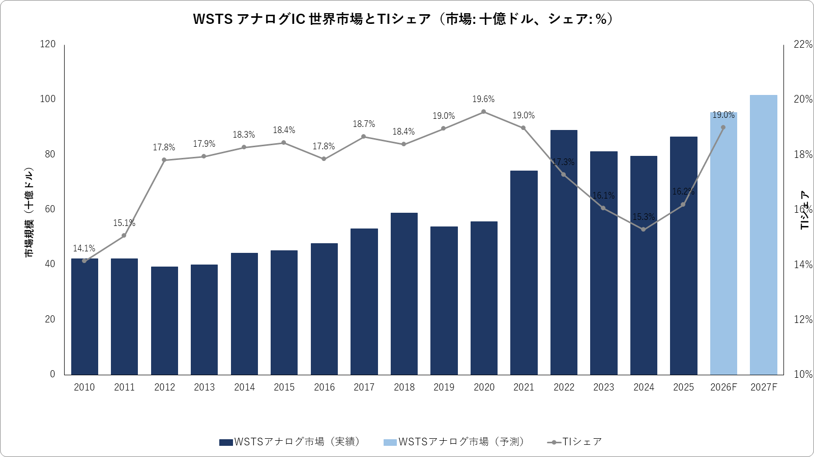
図1 WSTS アナログIC 世界市場と TI シェア
出典: WSTS 春季予測公表文（JEITA 2016-06-07、2020-06-09、2026-06-02）、TI 10-K セグメント情報より作成。2010〜11年のTIシェアは旧区分（無線を別掲）のため低く出る。2026Eは当方推計。

2. ビジネスの概略
TI は電子機器の「電気を扱う部分」と「制御する部分」の半導体を、自社工場で作って直接売る会社である。2025年の売上は$17.68B。内訳はアナログ$14.01B（79%）、組込みプロセッサ$2.70B（15%）、その他$0.98B（6%）。
・ アナログ：電池や電源の電圧を変える電源管理IC、センサーの信号を増幅・変換するシグナルチェーン（アンプ、データコンバータ、インターフェース、絶縁）。1個数十セント〜数ドルの部品を、8万品番以上そろえている。
・ 組込み：モーターや家電を制御するマイコン（MCU）、車載レーダー、無線。2026年に発表した Silicon Labs（無線MCU、EV約$7.5B）の買収は2027年上期の完了見込みで、まだ連結されていない。
・ その他：DLP（プロジェクター用）、電卓。
最終市場（2025年）は、産業33%、車載33%、パーソナルエレクトロニクス21%、データセンター9%、通信3%。産業・車載・データセンターで約75%を占める（2013年は約43%）。顧客は10万社超だが、最大のエンド顧客が売上の12%を占める（2024・25年、社名非開示）。
製造は米国中心の15拠点で、300mm工場（テキサス州リチャードソン・シャーマン、ユタ州リーハイ）を増強してきた。米国内の有形固定資産は全体の71%。販売は直販が80%超（TI.com を含む）で、代理店を経由するのは20%未満。2019年に代理店網を絞って直販に移した。
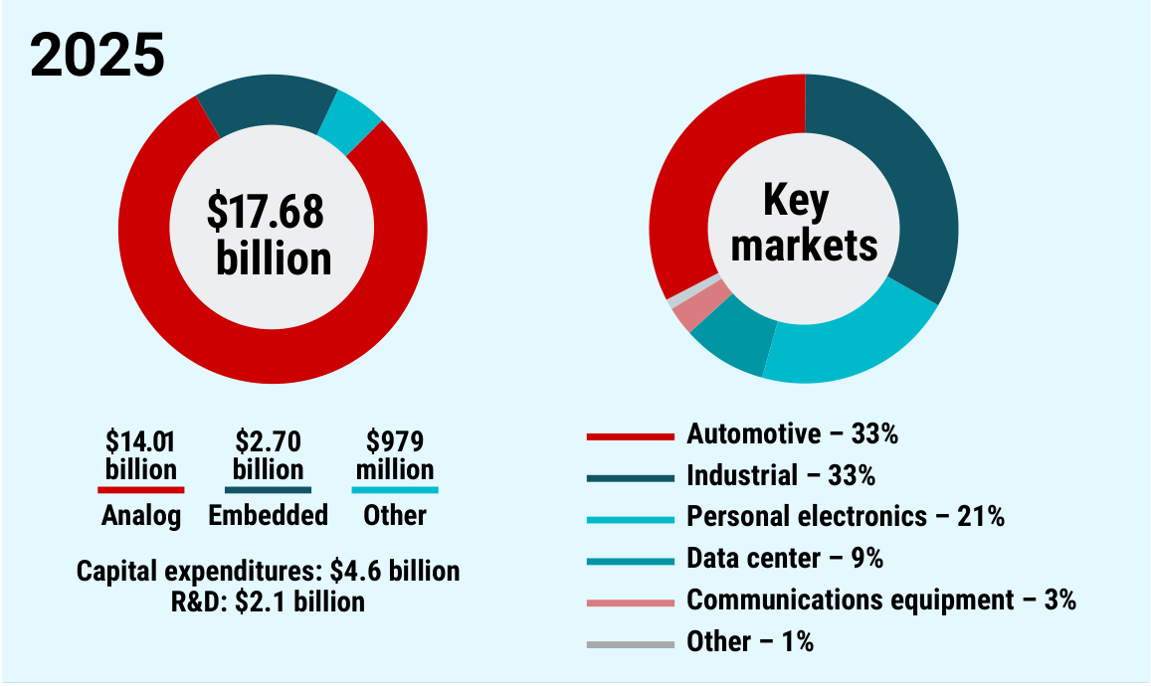
図2 2025年の売上構成（セグメント・最終市場）
出典: TI 2025 Corporate Citizenship Report p.3（TI 自身の公開資料）
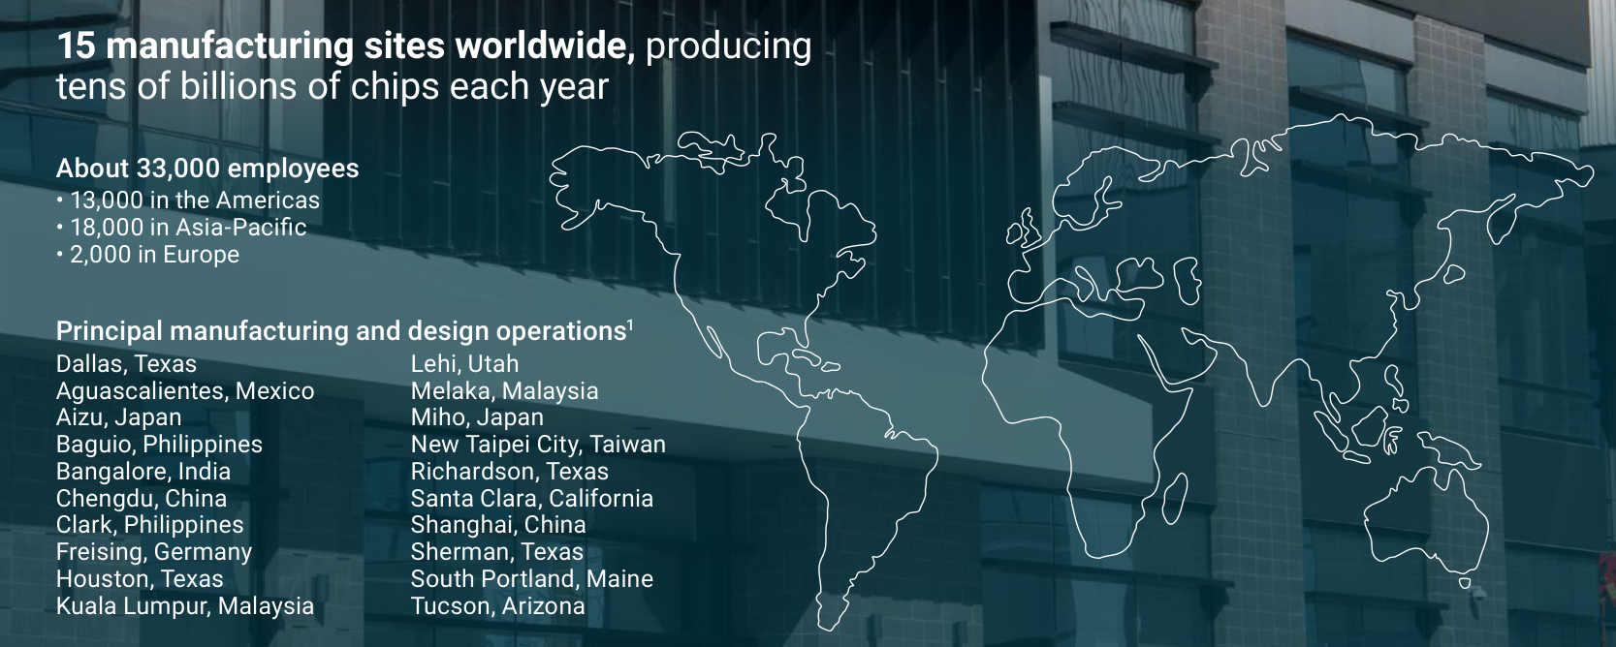
図3 製造拠点の概要
出典: TI 2025 Corporate Citizenship Report p.3

3. 価値創造：どの構造的課題を解くか
TI の部品は、それ自体が目立つ製品ではなく、電気を無駄なく安全に使うための「下支え」である。効く課題は四つある。
1. 電動化と省エネ：EV、産業用モーター、再エネの電力変換で、損失の少ない電源ICや GaN（窒化ガリウム）パワー半導体が使われる。
2. データセンターの電力効率：AI サーバーの電力は急増しており、800V 直流給電への移行で電源回路の部品点数と単価が上がる。TI のデータセンター売上は2025年$1.6B（売上の9%）から、2026年7〜9月期は年換算約$3B（約13%、二次）に増えた。
3. 自動化と安全：工場の自動化、ロボット、車載レーダー（ADAS）。
4. 供給の安定：米国内の自社工場で作り、長期間同じ部品を供給する。地政学リスクを嫌う顧客には価値がある。CHIPS 法の補助（直接補助は最大$1.6B）もこの文脈にある。
一方で、TI は顧客側の省エネ量や排出削減量を定量開示していない（CCR の Scope 3 は使用段階を対象外としている）。「社会課題を解く」は定性的な説明にとどまる。また、これらの需要の多くは TI だけでなくアナログ業界全体に及ぶ。TI の成長が市場を上回る根拠にはならない点に注意が要る。

4. 外部環境：アクセス可能な市場規模と10年後の TAM・M/S
TI が直接アクセスするのは、アナログIC（WSTS で2025年$86.5B）と、組込み（MCU で2025年約$22B、二次）である。
10年後のアナログ市場は、トップダウン（過去の伸びの延長）で2035年$140〜175B（年4.9〜7.3%）、ボトムアップ（最終市場別の台数×搭載額）で$118〜187B（年3.1〜8.0%、中心$153B・年5.9%）と見込む。ボトムアップの主な押し上げ要因は次のとおり（二次）。
・ 車載：1台あたり半導体搭載額が約$1,000から2030年に$1,400超。
・ データセンター：AI 向けアナログが2025年$7.9Bから2030年$27B（年28%、BofA 推計）。
・ 人型ロボット：2035年でもアナログ市場の約0.5%にとどまる。
TI のシェア（TI アナログ売上÷WSTS アナログ市場）は、2012年17.8%、2020年19.6%（ピーク）、2024年15.3%、2025年16.2%。2035年の想定は3ケースで、全社売上の年率に直すと次のとおり。
TAM の想定 | シェア13%（低下） | 16.2%（維持） | 19.5%（回復）
トップダウン中（年6.7%） | 4.4% | 6.7% | 8.7%
ボトムアップ中心（年5.9%） | 3.6% | 5.9% | 7.8%
ボトムアップ高（年8.0%） | 5.7% | 8.0% | 10.0%

年10%に届くのは「市場が年8%で伸び、シェアがピーク水準に戻る」組み合わせだけである。注意点が二つある。WSTS は中国のファブレスを十分に含まないため、TI のシェアは高めに出る。最終市場別の市場内訳は有料データ（Omdia 等）が必要で、今回は TI・ADI の開示構成比から置いた仮定値で代用した。

5. 競争環境：主要プレイヤーと競争の質
アナログの主要プレイヤーは、TI（アナログ売上で世界1位）、ADI、Infineon、ST、NXP、Microchip、Renesas、onsemi、MPWR である。利益率ははっきり二極化している。
会社 | 直近四半期の売上前年比 | 粗利率
TI（2026年7〜9月期） | +28% | 64.2%
ADI（FQ3'26） | +40% | 67.3%
MPWR（2026年7〜9月期） | +63% | 55.4%
ST（2026年7〜9月期） | +18% | 37.3%
Infineon（FY26Q3、二次） | — | 40.8%

アナログ専業型（TI・ADI・MCHP）が60%台、パワー・自社工場型（ST・Infineon・onsemi）が30〜40%台である。
競争の質は「価格のたたき合い」より「設計採用の取り合い」である。顧客が一度回路に採用すると、製品寿命の間（産業・車載で5〜10年以上）同じ部品を買い続ける。品番の広さは TI 8万点超、ADI 7.5万点超でほぼ互角である。高性能の信号処理では ADI、AI サーバー電源では MPWR が先行しており、TI の強みは汎用品の幅と原価にある。
新しい競争相手は中国勢である。SG Micro・3PEAK・Novosense などの主要5社は合計約$2B（世界市場の約2.3%）と小さいが、2026年は前年比+50〜90%で伸びている。中国のアナログ国産化率は、民生40〜50%、通信20〜25%、産業10〜15%、車載5〜10%（2024年、二次）で、汎用品から順に置き換わっている。ただし2026年は TI・ADI と中国勢がそろって値上げしており、現時点は値下げ競争ではない。
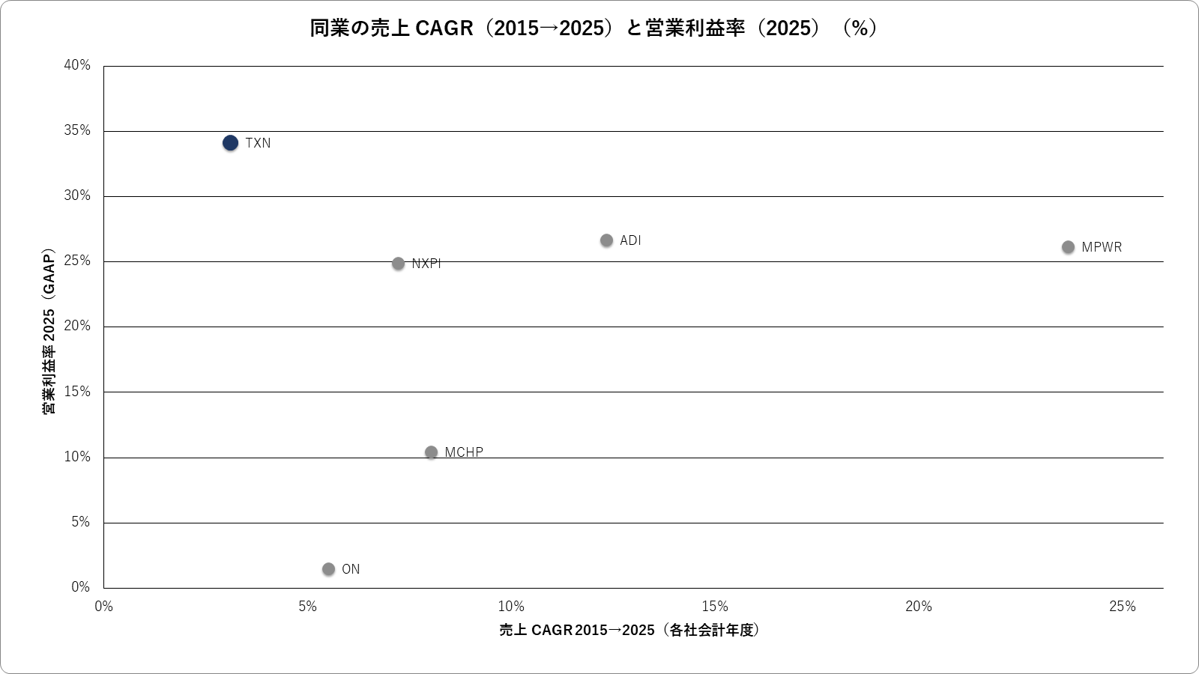
図4 同業の売上成長率（2015→25年）と営業利益率（2025年）
出典: SEC companyfacts（各社10-K）より作成。ADI・MCHP・NXPI の成長率は買収を含み、ADI・MCHP の営業利益率は買収無形資産の償却で低く出る。

6. 競争力：なぜ選ばれ、どの程度強いか
TI が顧客に選ばれる理由は三つある。
1. 品ぞろえと設計支援：8万品番と、設計ツール（WEBENCH）やリファレンス設計が TI.com でそろう。小口の顧客でも、TI の部品だけで回路を組める。
2. 原価：300mm 工場で作るチップは、200mm より未パッケージ段階で約40%安い（10-K、TI の自己申告）。内製比率はウェハで90%超、300mm で70%超（2026年、二次）に上がった。
3. 供給の確かさ：自社工場と厚い在庫（在庫日数194日、2026年9月）で、長期間の供給を約束できる。
優位の強さは「中程度で、持続性は条件付き」と評価する。根拠は次のとおり。
・ 原価優位は本物だが、Infineon がドレスデンで300mm 工場を2026年7月に開所するなど、追い上げが始まっている。
・ 2025年10月の検証では、厚い在庫が顧客の評価やシェア獲得につながったという第三者の証拠は見つからなかった（判断材料不足）。2026年4〜6月期の売上の伸び（+23%）は、同業の中央値（+38%）を下回った。
・ シェアは2020年から5年間で約3pt下がった。優位が売上の伸びに表れていない。
7 Powers で言えば「規模の経済（条件付き）」と「スイッチングコスト（設計採用後の継続購入）」が当てはまる。ネットワーク効果やブランドのような強い堀ではない。
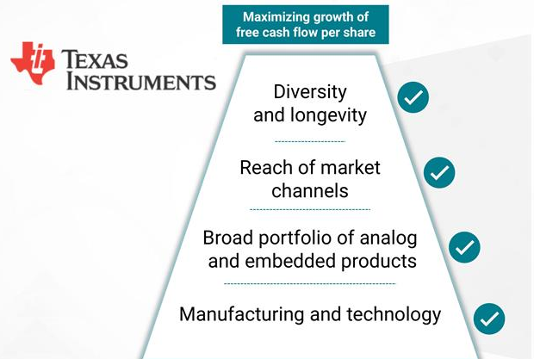
図5 TI が示す4つの競争優位
出典: TI 8-K（2026-02-04）Exhibit 99.2 スライド3（TI 自身の公開資料）。TI の自己評価であり、第三者の検証ではない。

7. 参入障壁：大資本・伝統的大企業・中国勢に対して
・ GAFAM のような大資本：品番の広さや原価は効かない。大口の顧客は電源ICを自社設計したり、性能で選んだりする。障壁が最も弱いのは AI サーバー電源（48V/800V 変換、VRM）で、ここでは MPWR が実際にシェアを伸ばした。Apple が2018年に Dialog の電源IC チームを取り込んだ前例もある（二次・未確認）。ただし大資本が汎用アナログ全般に参入する経済性は低く、脅威は高単価の電源分野に限られる。
・ 伝統的な大企業（ADI・Infineon・ST など）：TI の障壁は、300mm の原価、直販80%超の販売網、10万社の顧客基盤である。ADI とは品番の広さが互角で、Infineon は300mm で原価差を詰めつつある。決定的な障壁ではない。
・ 低コストの中国勢：車載・産業の品質認証（数年かかる）、長期供給の約束、BCD などの製造プロセスの蓄積が障壁になる。ただし民生向けの汎用 LDO・オペアンプ、CAN/RS-485 インターフェース、デジタルアイソレーター、ゲートドライバでは障壁が弱い。この製品帯は、中国商務部の反ダンピング調査（2025-09立案）の対象と重なる。調査は法定期限（2026-09-13）を過ぎても延長・仮決定の公告がなく（2026-11-02確認）、米中休戦の期限（2027-01-10）が分岐点になる。
TI は中国向けが出荷先ベースで約50%、顧客本社ベースで21%。中国の国産化が車載・産業に広がると、ここが最大の弱点になる。

8. カルチャーとマネジメント
強みは、長期志向と規律である。TI は「1株あたりFCFの長期成長」を唯一の目標に掲げ、2016〜25年の10年間に$109Bを配分した（設備投資約$24B）。経営陣は内部昇格が基本で、CEO は Templeton から Ilan（2023年就任、2026年に会長兼務）に、CFO は2026年8月に社歴25年超の Knecht に交代した。離職率は8〜12%で安定している。利益分配は全従業員に同じ式で、2025年は基本給の19%が支払われた。製造への強いこだわりが、300mm への長期投資を可能にした。
懸念は三つある。
1. 目標と報酬がつながっていない：役員賞与の指標は、売上成長・営業利益率・株主総利回り（同業比較）と戦略的進捗で、式も閾値もない事後判断である。掲げた目標の FCF/株も ROIC も入っていない。2025年は株主総利回り−4.5%（同業中央値以下）でも賞与は+10%だった。
2. 株主の評価：報酬議案の賛成率は83.2%（2026年4月）と低めである。5年の株主総利回りは TXN 121.78 に対し、S&P500 196.16、S&P IT 258.38（2025年末、TI 自身の開示）。
3. 需要見通しの外れ：2022年に示した2026年売上の見通し（上限$26B）に対し、実績は約$22.4B の見込みである。2023〜25年は投資が先行してFCF が細り、配当を借入で賄った。
経営の実行力は確かだが、成長を加速させる文化ではない。「規律ある資本の管理者」と見るのが妥当である。
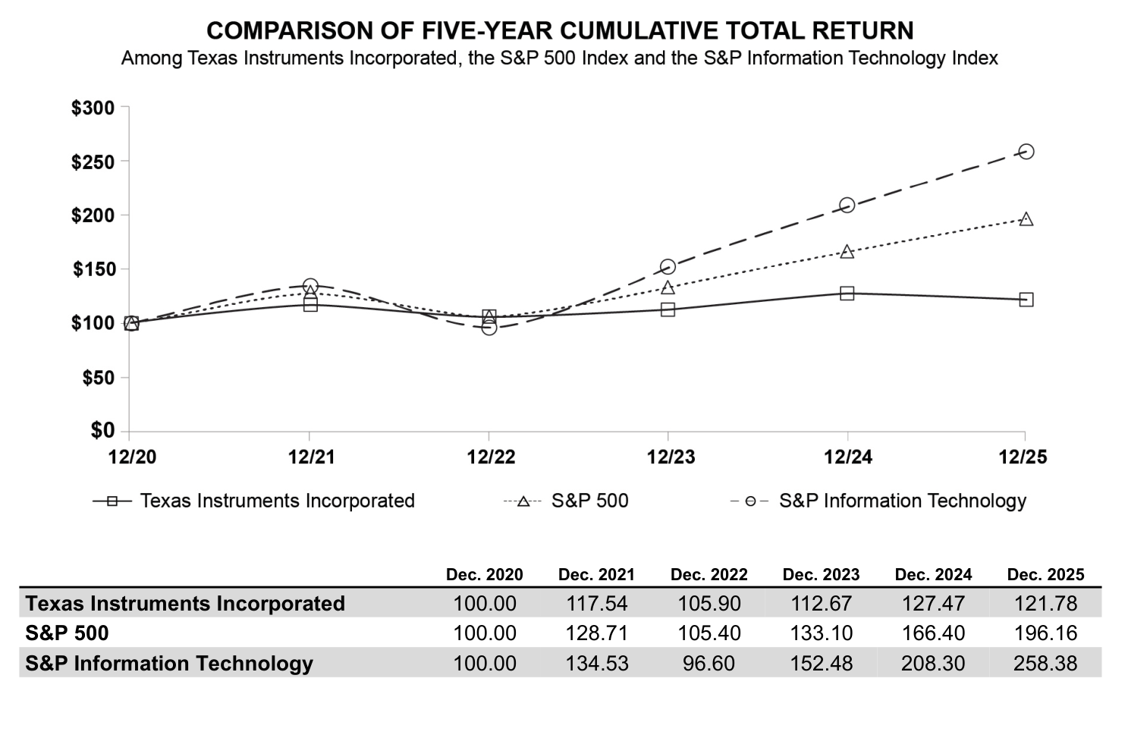
図6 5年累積の株主総利回り（2020年末=100）
出典: TI 2025 Annual Report（2026 Proxy 掲載分）PDF p.138

9. ビジネスモデル：どう稼ぎ、なぜ利益が出るか
TI の稼ぎ方は「安い部品を、多くの顧客に、長く売る」である。利益が出る理由は四つある。
1. 製品寿命が長い：一度設計に採用されると、顧客は5〜10年以上同じ品番を買う。研究開発費は一度で済み、売上は長く続く。
2. 顧客と品番が分散している：10万社、8万品番で、一つの製品の失敗が業績を左右しない（ただし最大顧客は12%）。
3. 自社の300mm 工場：未パッケージ段階で約40%安く作れる。稼働率が上がると、売上増の75〜85%が利益に落ちる（会社の目安）。2026年7〜9月期は約90%だった。
4. 直販と委託在庫：直販80%超で代理店のマージンを取り込み、委託在庫で顧客の需要を早く把握する。
注意点が二つある。
・ 「償却済みの古い設備で稼ぐ」構図は崩れた。300mm の新工場で減価償却費は2022年$0.9B から直近12か月$2.2B（売上比 4.6%→10.5%）に増えた。景気が落ちると利益が大きく振れる（前回は売上−22%で営業利益−46%）。
・ 粗利率は CHIPS 補助による償却の減額（2025年$353M、約2pt）に支えられている。
特筆すべきモデルは、直販・TI.com・委託在庫の組み合わせである。ただし、これが同業より高い成長やシェア獲得につながった数値の証拠は、今回の検証では得られなかった。
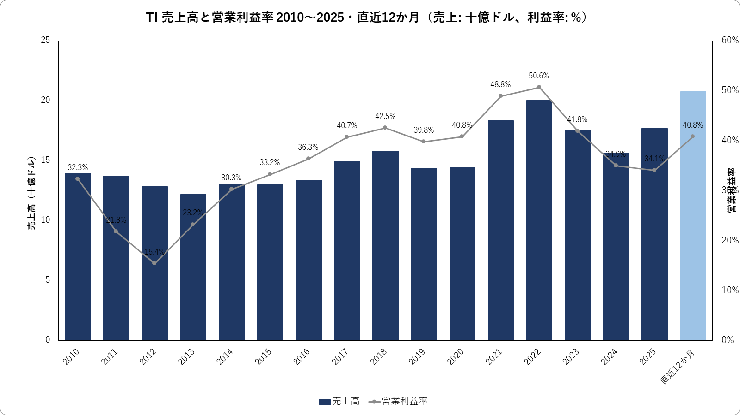
図7 TI の売上高と営業利益率
出典: SEC companyfacts（TI 10-K）、直近12か月は 8-K Ex.99（2026-10-21）より作成。

10. 成長戦略：どう成長を拡大・持続させるか
TI の成長戦略は四本柱である。
1. 産業・車載・データセンターへの集中：売上の約75%をこの3市場に寄せ、市場全体より速く伸ばす。
2. 300mm 内製化：2030年にウェハの95%超を内製、300mm 比率80%超を目標とする（Annual Report の株主書簡）。リチャードソン、リーハイ、シャーマン（SM1 は2025年12月に生産開始）の能力で、今後3年の需要は賄えるとしている。
3. データセンター電源と GaN：NVIDIA の800V 直流給電の基準設計に沿った電源製品を出し、会津で GaN の200mm 量産（2024年10月）を始めた。
4. Silicon Labs の買収：無線MCU 約1,200品番を加え、年$450M の製造・運営シナジーを3年で見込む。
成長の持続性には疑問が残る。自前の再投資から生まれる成長は年2.5〜5%程度と推定した（再投資率約8%×増分投下資本利益率30〜60%、当方の推定）。成長は、新工場の稼働率、景気の回復、Silicon Labs の統合に依存する。
Silicon Labs の効果も限られる。売上は+4.4%（一度きり）で、EV/売上は約9.6倍と高い。シナジーを全額達成しても、営業利益は EV の約5%にとどまる。
設備投資は「長期の売上成長率×1.2＝設備投資/売上」で決める方針（二次）である。高成長を目指すほど投資が増え、FCF の伸びは抑えられる。成長と FCF/株の両立は、自動的には起きない。

11. イノベーションの知覚属性
TI の製品は、全体としては「継続改良型」である。優位の源泉は画期的な技術ではなく、製造・販路・設計資産の積み重ねにある。その上に、三つの構造的な賭けが乗っている。Rogers の5属性で見た受け止められ方は次のとおり（当方の推定。顧客調査の一次データはない）。
製品 | 相対的優位性 | 適合性 | 複雑性 | 試行可能性 | 観察可能性
GaN 電源 | 高 | 中 | 中 | 高 | 中
800V 直流給電向け電源 | 高 | 低 | 高 | 低〜中 | 高
AI アクセラレータ付き MCU | 中〜高 | 高 | 中 | 高 | 中
4D 車載レーダー | 高 | 中〜高 | 中 | 高 | 高
汎用アナログ | 低〜中 | 高 | 低 | 高 | 低

読み取れることは二つある。
・ 800V 直流給電は効果が大きいが、データセンター全体の電力設計の作り直しが前提である。採用の速さは顧客の設計更新サイクルで決まり、TI 単独では早められない。売上への寄与は2027年以降に段階的に出ると見るのが妥当である。
・ 汎用アナログは試しやすく既存の設計に合う一方、相対的な優位が小さい。中国勢の置き換えを受けやすい。
TI の新製品は「顧客がすぐ試せる」という強みを持つ。ただし、市場全体を塗り替えるような創造的破壊は、TI のビジネスの性質上起きにくい。

12. 財務：利益率と ROE・ROIC の推移
利益率とリターンは、サイクルと設備投資で大きく動いてきた。
 | 2018 | 2021 | 2022 | 2024 | 2025 | 直近12か月
粗利率 | 65.1% | 67.5% | 68.8% | 58.1% | 57.0% | 60.2%
営業利益率 | 42.5% | 48.8% | 50.6% | 34.9% | 34.1% | 40.8%
ROIC | 57% | 75% | 69% | 23% | 22% | 30%
ROE | 58% | 69% | 63% | 28% | 30% | 40%

ROIC は、税引後営業利益÷（株主資本＋有利子負債−現金）の期首期末平均である。2022年以降の低下は、300mm 投資で投下資本が約2.4倍に増えたことと、需要の調整が重なったためである。
今後は、設備投資のピークアウトと稼働率の上昇で、ROIC は30%台から40%台に戻る可能性が高い。当方の財務シナリオでは、2031年の ROIC を base 53%・bull 62% と置いた。ただし、この試算は増分粗利率75〜80%を5年続ける前提で、2031年の営業利益率が base で50.7%（2022年のピーク並み）になる。楽観的な仮定であり、サイクルの谷を挟めば実績はこれを下回る。企業調査ブックの DCF では、中位循環の営業利益率を約42%と置いた。
同業と比べると、TI の ROIC は高い。2021〜25年平均で TI 45%、MPWR 43%、NXPI 17%、ADI 6%（ADI は買収ののれんで低く出る）。資本効率の高さは、TI の確かな強みである。
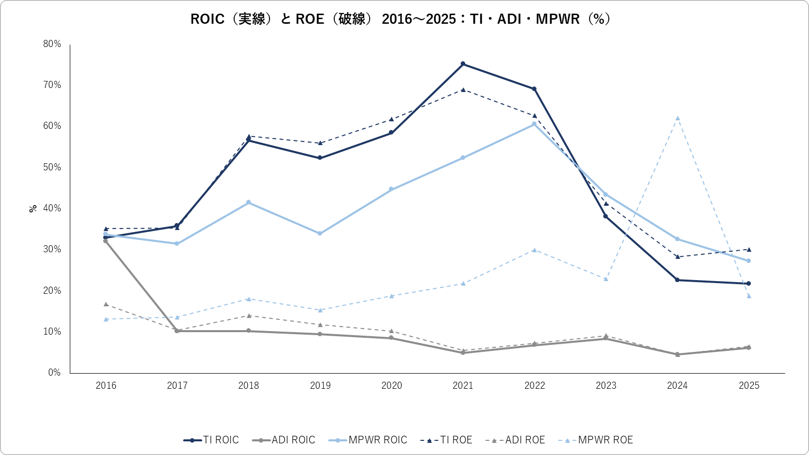
図8 ROIC と ROE の推移（TI・ADI・MPWR）
出典: SEC companyfacts（各社10-K）より当方算出。

13. 財務面の制約
財務の健全性に問題はない。格付は Moody's Aa3・S&P A+（安定的、TI の社債発行資料に記載、格付会社の原文は未確認）。純有利子負債は$5.4B（2026年9月）で、EBITDA の0.5倍である。
制約は三つある。
1. 配当の重さ：配当は FCF の40〜80%が方針だが、2023〜25年は設備投資で FCF が細り、FCF の170〜338%を配当に回した。差額は借入で賄い、純負債は2022年の純現金から2025年末$9.2B に増えた。直近12か月は61%まで下がった。今後も配当を年7%増やし続けると、景気後退期には再び FCF を上回りうる（当方のストレス試算で74〜90%）。
2. Silicon Labs の資金：$7.5B の現金買収のために、$2B の社債（利率5.0〜5.75%）を2026年10月に発行し、$5B の364日つなぎ融資枠を設定した。完了後の純負債は約$12.9B、EBITDA の約1.2倍になる。信用不安の水準ではないが、自社株買いの再開は遅れる。2026年1〜9月の自社株買いは$0.23B にとどまる。
3. 補助金への依存：直近12か月の FCF $8.4B のうち、約19%（$1.57B）は CHIPS 補助と投資税額控除の現金効果である。補助は今後減り、補助を除く FCF は売上比33%になる。
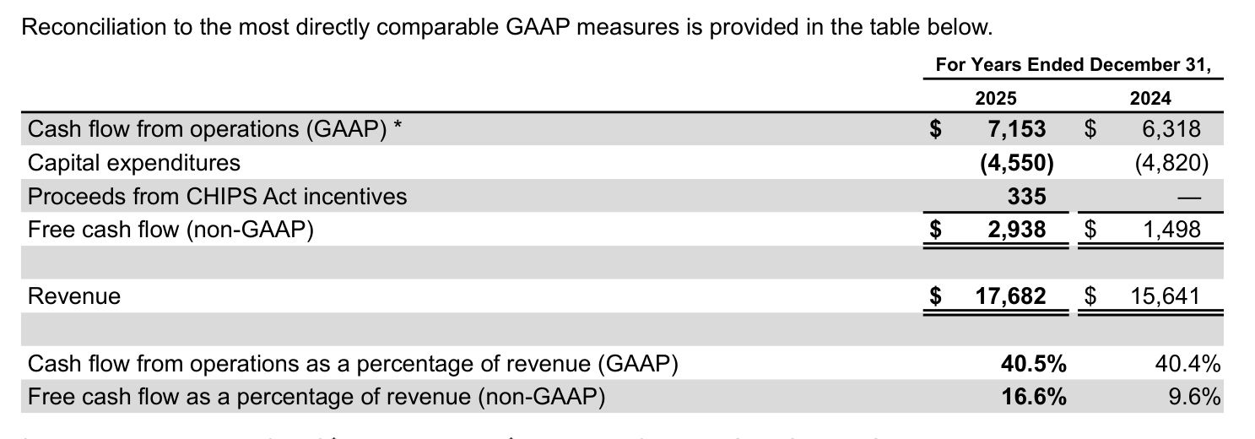
図9 FCF の算出（TI 自身の調整表）
出典: TI 2025 Annual Report（10-K Item 7）PDF p.29

14. 資本配分：投資・M&A・還元・負債
TI の資本配分の方針は明確である（スコアカード、二次）。
・ 投資：設備投資は「長期売上成長率×1.2」の売上比。2023〜25年は年$4.5〜5.1B の高水準で、2026年は$2〜3B（上限寄り）に下がる。2027年の額は2027年2月の資本管理説明会で示す。
・ M&A：15年で2件（2011年 National Semiconductor、2026年 Silicon Labs）と少ない。規律はあるが、成長の手段としては使ってこなかった。
・ 還元：FCF を長期で全額還元する。配当は FCF の40〜80%で、23年連続増配（2026年9月に+7%、年$6.08）。残りを自社株買いに回す。買戻し枠の残りは約$18.8B。
・ 負債：2023〜25年は配当を維持するために借入を増やした。今後は Silicon Labs の資金で負債が増える。
評価：配当の継続は株主に優しいが、2023〜25年に借入で配当を維持した点は、資本の規律として疑問が残る。自社株買いの平均単価は2018〜20年に$103〜111、2022年に$164で、株価が安いときに多く買う機動性ははっきりしない。
今後5年の FCF から配当を引いた額は、base で年$4〜6B と試算した。発行済株式数（9.1億株）の年1〜2%を買い戻せる計算で、1株あたり FCF の成長を年1〜2pt押し上げる。
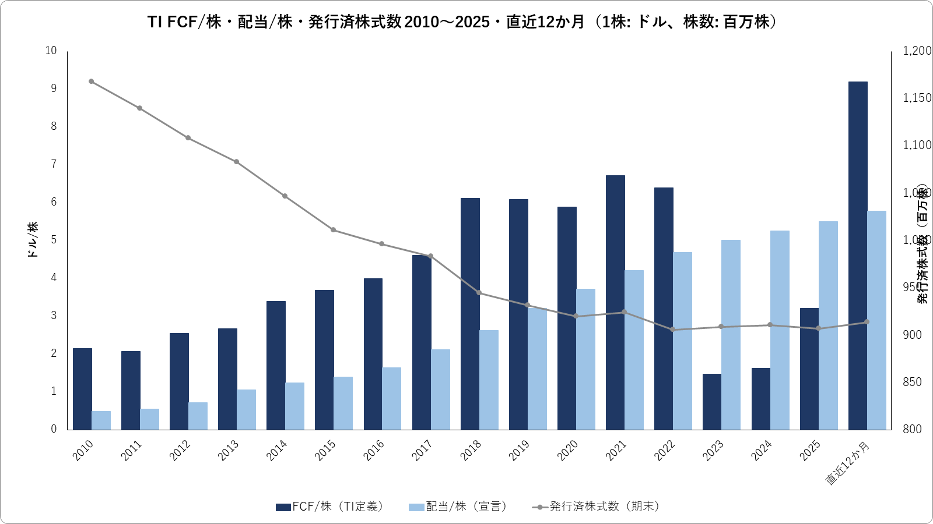
図10 FCF/株・配当/株・発行済株式数
出典: SEC companyfacts（TI 10-K）、直近12か月は 8-K Ex.99 より作成。2025年の FCF は CHIPS 補助を含む。

15. 投資判断：5年で2倍は起こりうるか
$279.50 から5年で2倍（年率14.9%）になるには、2031年末に株価$559 が要る。配当（年7%増配で5年合計$35）を再投資に回すと、必要な株価は$513 に下がる。
必要な1株あたり利益（配当込み）は、出口の評価で次のように変わる。
・ PER 30倍：EPS $17.1
・ PER 25倍：EPS $20.5
・ PER 20倍：EPS $25.6
2026年見込みの EPS 約$9.1から、売上を年8〜14%伸ばし続ける必要がある。
当方の3シナリオ（2031年の EPS）は、bear（売上年3%）$11.8、base（年6%）$14.7、bull（年10%）$19.5 である。前述のとおり、利益率は楽観的に置いている。2倍に届くのは、bull かつ出口 PER 25〜30倍の場合だけである。base の総リターンは配当込みで年8〜12%（出口 PER 25〜30倍）、PER 20倍なら年3〜5%にとどまる。
確度：5年で2倍の確率は10〜15%と見る。TI の売上が5年で年9%を超えて伸びた期間は、過去に一度もない。その成長と、現在並みの高い PER の維持が同時に要る。
2倍に至る場合のポイントは五つある。
1. 2027年の価格交渉で値上げが定着する。
2. シェアがピークの19〜20%に戻る。
3. データセンターが売上の20%超に育つ。
4. 設備投資が売上比8〜10%に下がり、FCF マージンが35%を超える。
5. 米金利が下がり、高い PER が保たれる。
逆に、2027年に在庫調整が来れば、総リターンは5年でマイナスもありうる（ストレス試算で年−5〜+4%）。
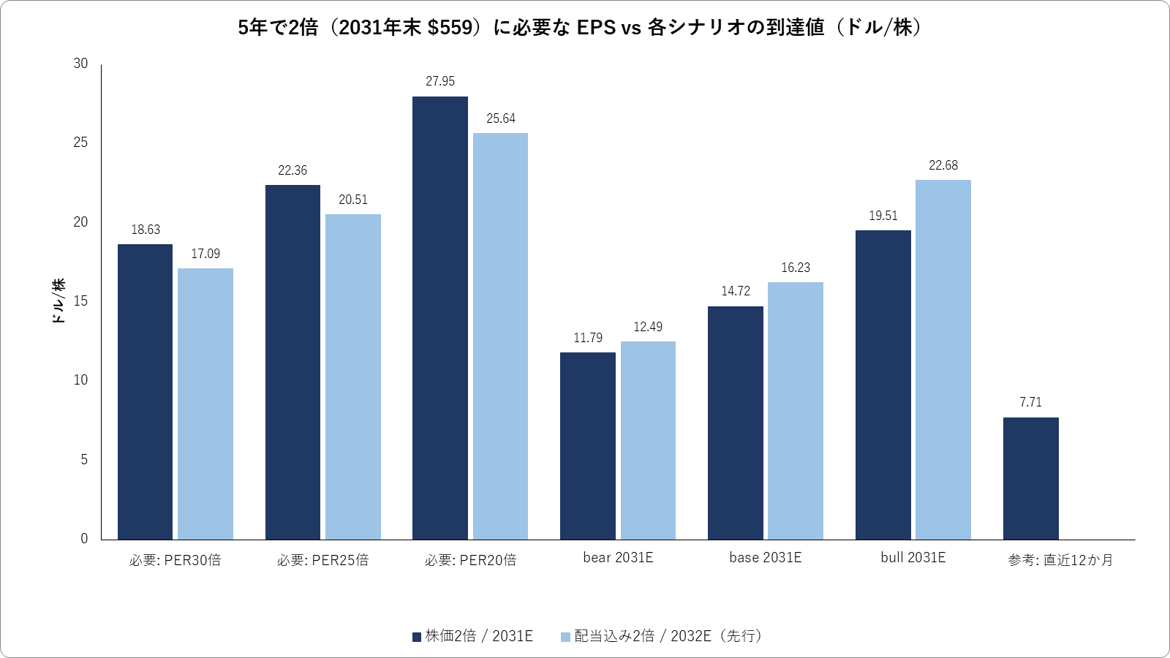
図11 5年で2倍に必要な EPS と各シナリオの到達値
出典: 当方の財務シナリオ（会社予想ではない）。直近12か月 EPS は 8-K Ex.99 の四半期合計。

16. 長期：5年後以降も伸び続ける余地はあるか
伸び続ける余地はある。ただし、伸び方は「売上の高成長」ではなく「1株あたり FCF の複利」である。
5年後以降の FCF/株の伸びは、四つに分解できる。
要素 | 見込み
売上 | 年5〜7%（アナログ市場並み、シェア維持）
FCF マージンの改善 | 設備投資の売上比が下がる分だけ一時的にプラス、その後は横ばい
自社株買い | 年1〜2%の株数減
配当利回り | 約2%（株主のリターンとして別に加わる）

合計で、FCF/株は年6〜9%、株主の総リターンは評価倍率が一定なら年8〜11%が上限の目安である。安定した優良株としては十分だが、グロース株の水準ではない。
構造的な追い風は確かにある。電動化、データセンターの電力、ロボット、車載の電子化は、10年単位でアナログの搭載量を増やす。米国内の自社工場は、地政学リスクが高まるほど価値が上がる。
一方で、伸びを抑える要因もある。
・ 中国の国産化が汎用品から産業・車載に広がる。
・ 300mm の原価優位を Infineon などが追い上げる。
・ 300mm 工場の能力を使い切ると、再び大型投資が要る。
・ 新工場の償却ピークは2028〜32年と見込まれる（当方推計）。
長期の伸びを最大化する鍵は、2030年までに内製95%を終えた後の「投資の少ない成長期」に入れるかどうかである。
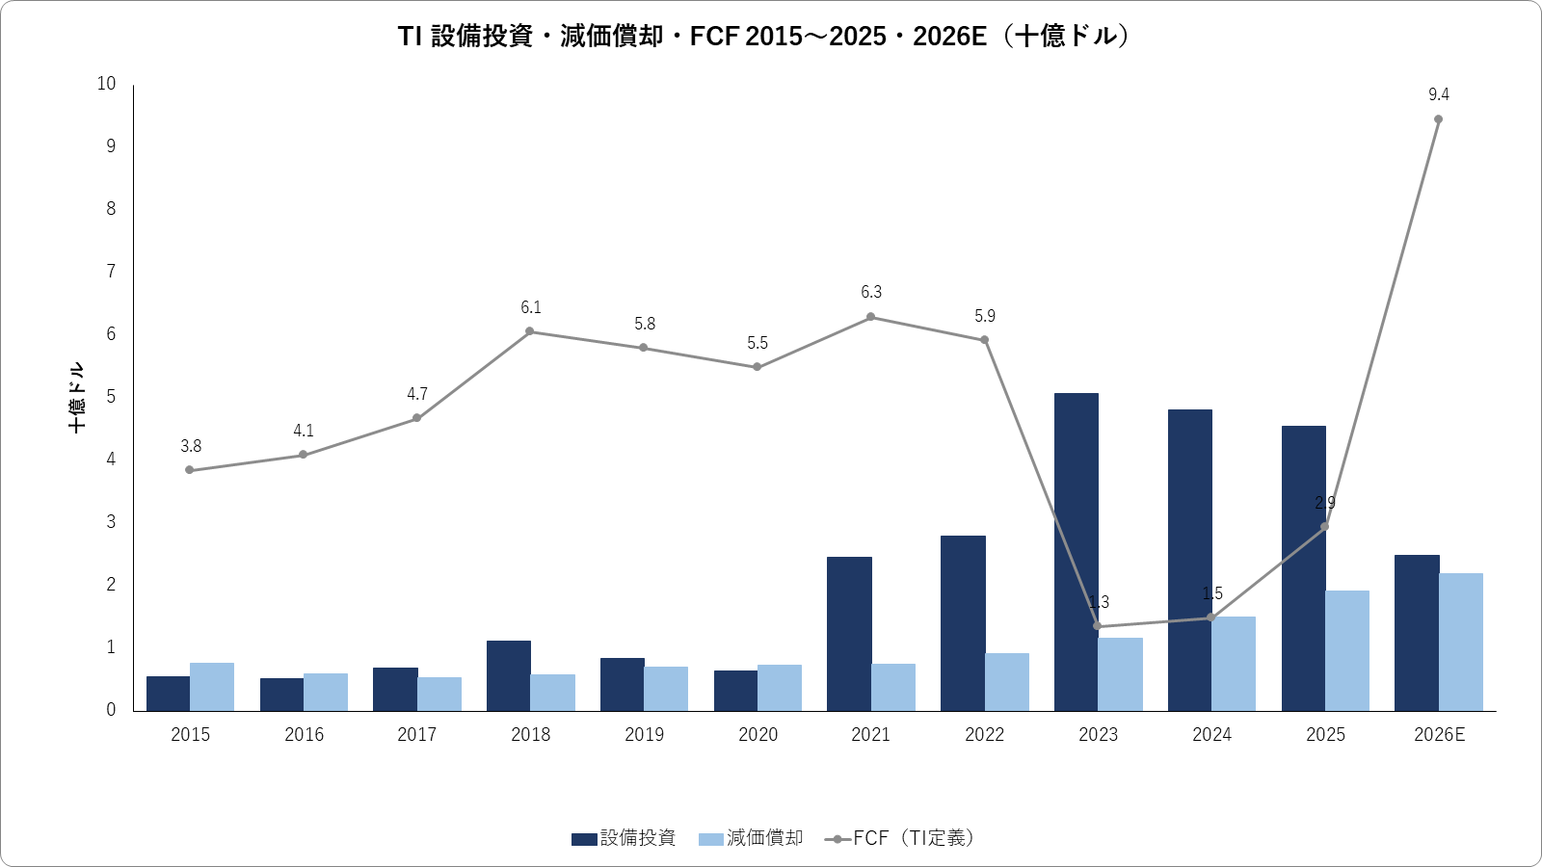
図12 設備投資・減価償却・FCF
出典: SEC companyfacts（TI 10-K）より作成。2026E は当方推計。

17. 投資ストーリーを大きく見直すべきポイント
次のどれかが起きたら、ストーリーを見直す（上向き・下向きの両方）。
上向き（グロース寄りに見直す条件）
・ WSTS 秋季予測（2026年12月）と2026年実績で、TI のアナログシェアが19%を超え、2027年も維持される。
・ 2027年1月の決算で、2027年の値上げが中位一桁%以上と示され、粗利率64%以上が2四半期続く。
・ データセンター売上が売上の20%を超え、TI の成長率が同業中央値を2年続けて上回る。
・ 2027年2月の資本管理説明会で、補助金を除く FCF/株の目標が示され、それが役員報酬に組み込まれる。
下向き（回避・売却を強める条件）
・ 2027年1〜3月期の売上ガイダンス中央値が$5.6B を下回る。または在庫日数が210日を超え、粗利率が60%を割る。
・ 補助金を除く FCF が売上比25%を割る。または配当が FCF を2年続けて上回る。
・ 中国商務部が反ダンピング調査で暫定措置を公告する、または米中休戦が2027-01-10に延長されない。
・ Silicon Labs 買収で、のれん・無形資産の減損や、純負債／EBITDA 2倍超の事態が起きる。
・ シェアが15%を割り込む（中国勢の置き換えが車載・産業に及んだ兆候）。
価格面の見直し点：補助金を除く FCF 利回りが5%前後（概ね$150〜170）まで下がれば、「景気循環型の高品質株を谷で買う」ストーリーで買いを検討する。

補足：主な欠落と限界
・ TI の資本管理説明会の資料（2024〜26年）は IR サイトが403で一次では取れず、二次資料で再構成した。PDF を手動で保存すれば一次で照合できる。
・ 市場シェアは「TI アナログ売上÷WSTS 市場」で計算した。WSTS が中国ファブレスを十分に含まないため、高めに出る。
・ 最終市場別の市場規模、顧客の評価、製品別売上は、有料データか非開示で取れていない。
・ 5年後の数値はすべて当方の推計で、会社予想ではない。

